**МУНИЦИПАЛЬНОЕ БЮДЖЕТНОЕ УЧРЕЖДЕНИЕ ДОПОЛНИТЕЛЬНОГО ОБРАЗОВАНИЯ**

**«ДЕТСКАЯ ШКОЛА ИСКУССТВ №2 им. П.И. Чайковского» г. Брянск**

**«Отношение современных школьников к музыке**

**И. С. Баха»**

Автор проекта

Боровиков Николай

руководитель

Беляева И.В.

Брянск 2022

Выбирая тему для участия в конкурсе, я задумался…. А что - бы мне хотелось узнать о композиторе более подробно, с чем - бы хотелось познакомиться более вдумчиво, поработать кропотливее? Ответ пришёл сам собой. Я – современный ученик, занимаюсь в музыкальной школе, играю произведения И. С. Баха, и, в принципе, имею представление о жизни и творчестве композитора. А что думают о музыке великого мастера мои друзья, ребята, с которыми я учусь и провожу свободное время? Эта тема показалась мне действительно интересной и очень современной.

Работы было много! Составление вопросов, выбор музыкальных фрагментов, опрос моих знакомых ребят и затем самое интересное, но, одновременно, и самое сложное – сведение всех полученных результатов в единую композицию.

Так возник мой журналистский дневник. Или, если в терминологии быть ближе к И. С. Баху, нотная тетрадь. Итак, позвольте начать.

***Листок первый. Портретное знакомство. Двухголосная инвенция до-мажор.***

Как спокойна, нетороплива, мягка, повествовательна и незамысловата мелодия этой инвенции, так и мной было решено начать с простых «до-мажорных» вопросов. Узнает ли кто-нибудь по портрету великого музыканта, сможет ли определить его профессиональную принадлежность и высказать своё мнение о его характере?

Ответы были пёстрые. Ребята предполагали, что это может быть поэт, писатель, учёный, полководец. Самым неожиданным ответом был – король! (Нужно отдать должное, облик у И. С. Баха действительно величественный). Но многие узнали композитора и дали абсолютно правильный ответ. (Уже успех!).

При этом все отмечали, что, судя по виду, человек это был серьёзный, грозный, боевой, может быть даже суровый, шалостей не терпел, и даже называли «недовольным» его выражение лица. Предположили, что он был человеком дела; что обещал, то всегда выполнял. Да….. Интересно, как много о человеке может сказать его портрет. Ведь большинство из характеристик попали прямо в точку. Как отмечал исследователь жизни и творчества И. С. Баха А. Швейцер, в профессиональных вопросах музыкант частенько был раздражителен, упрям и неуступчив. Хотя в быту его отличали чрезвычайная скромность и приветливость. К сожалению, последние добродетели мои респонденты не усмотрели в портрете. А жаль.

***Листок второй. Атмосферный. Органная токката и фуга ре-минор.***

В этом разделе ребятам я предложил к прослушиванию произведения И. С. Баха. Среди них были Инвенции, Прелюдии и фуги из «Хорошо темперированного клавира», «Шутка» из оркестровой сюиты си-минор, Хоральная прелюдия фа-минор, Органная токката и фуга ре – минор. Идея была проста и сложна одновременно – составить топ-5 из всего услышанного Муки выбора никто не отменял, размышлений было много, и по итогу, наш своеобразный хит-парад выглядит так:

1.Органная токката и фуга ре –минор

2.«Шутка» из Оркестровой сюиты си-минор

3.Прелюдия и фуга до-мажор из 1 тома «ХТК»

4.Двухголосная инвенция фа-мажор

5.Хоральная прелюдия фа-минор

Конечно, первое место было ожидаемым. Токката и фуга, пожалуй, самое узнаваемое произведение Иоганна Себастьяна. Но у меня возник вопрос. Почему именно Токката и фуга? Быть может всё дело в органном звучании, в его мощи, объёмности? Не зря же Бах называл орган своим самым любимым инструментом. Или привлекают внимание мужественные волевые кличи в начале прелюдии? Возможно, именно токкатная тема фуги, в которой, благодаря скрытому двухголосию, удивительным образом соединена статика и движение, завораживает слушателя? Вот это загадка, разгадать которую, мне кажется, будет очень трудно. Частично ответом могут послужить эпитеты, которыми наградили школьники эту музыку - торжественная, уверенная, величественная, впечатляющая. Но больше всего мне понравились описания музыки И. С. Баха: атмосферное, энергетически заряженное звучание. Да, тут не поспоришь.

***Листок третий. Игривый. Двухголосная инвенция фа-мажор.***

Слушая инвенцию фа-мажор, на душе сразу становится светло и жизнерадостно. Лёгкое и отрывистое движение голосов в каноне с первых тактов вовлекает в весёлую, задорную игру-состязание. Игра. Именно эта игра голосов стала отправной точкой для создания вопросов о соревновании. Но соревновании своеобразном.

Не секрет, что многие произведения И. С. Баха подвергаются различным трансформациям. Началось всё еще с Ш. Гуно, который использовал до-мажорную Прелюдию из 1 тома «ХТК» в качестве аккомпанемента к своему произведению «Аве Мария». Современные музыканты делают аранжировки, привлекают новый инструментарий, используют все стилевые возможности нового времени при исполнении барочных произведений И. С. Баха. Отсюда и возникают мысли о сравнении, состязании двух разных версий исполнения произведений композитора.

Моим друзьям было предложено сравнить разные версии исполнения Инвенции до - мажор, «Шутки», Токкаты и фуги ре - минор. Нравится ли вам новое звучание старинных шедевров? Или эта музыка окончательно устарела? Пошли бы вы на такой концерт? Или, может быть, эта музыка должна существовать только в оригинальном прочтении? Мои провокационные вопросы повлекли и неоднозначные ответы. Большинству опрашиваемых больше понравились вторые, современные варианты исполнения. Музыка здесь показалась более динамичной, зажигательной, энергичной. Обилие инструментов даже придало ощущение звуковой наполненности. Но были мнения, что оригинальные версии звучат более чисто, светло, красиво, торжественно, а современные инструменты совсем не подходят для их исполнения.

Что же касается негласного состязания, то по итогам опроса многие пришли к выводу, что всё зависит от настроения, душевного состояния и посетить интересно было - бы два концерта. Так что, в нашем «соперничестве» И.С. Баха с самим собой оказалась ничья.

***Листок четвёртый. Мечтательный. «Шутка».***

Если бы, а вдруг, может быть…. Все мы любим помечтать, можем позволить нашим мыслям витать в неведомых далях, представлять себе самые необычайные образы. Лёгкая, порхающая, очень изящная мелодия «Шутки», как никакая другая музыка И. С. Баха, располагает к мечтательному настроению. Вот и мы позволили себе немного пофантазировать на тему «Если бы….».

Хотелось бы вам пожить во времена И. С. Баха? Писал бы музыку И. С. Бах, если бы жил в наше время? Если да, то какая бы она была? А каким современным инструментом мог бы заинтересоваться И. С. Бах? Если бы вы повстречались с композитором, о чём захотел бы с ним поговорить, какой бы вопрос захотели ему задать?

Простор для творчества и размышлений открылся широкий! Оказаться в эпоху Баха хотели все, но ненадолго. Посмотреть одним глазком и - назад. Жить без достижений технического прогресса, современной медицины никто не захотел. Да уж, практичный подход. Что же касается музыки, то многие отмечали, что скорее всего она была бы более динамичной, эмоциональной. Да и звучание поменялось бы: синтезатор, электрогитара, национальные инструменты разных народов; старина орган уже не был бы любимым инструментом композитора. Были мнения, в которых говорилось, что Бах не принял бы современность и вообще не писал бы музыку в нынешних реалиях.

Захотелось моим ребятам и поговорить с великим композитором. Нравились ли Вам – зрелому музыканту произведения, написанные Вами в ранние годы? Как быстро Вы писали свои сочинения или приходилось подолгу ожидать прихода Музы? Если не музыка, то какая сфера деятельности привлекла бы Вас? Многих беспокоил, видимо, наболевший вопрос: заставлял ли Вас кто-нибудь заниматься музыкой?

Можно обвинить нас в слишком смелых представлениях, но, спешу напомнить, что каждый решал для себя сам, что это – серьёзные размышления; а может быть - всего лишь шутка.

***Листок пятый. Художественный. «За рекою старый дом».***

Пожалуй, самый короткий нотный листок в моём альбоме, потому что здесь возникает новый вид искусства, не требующий лишних слов. Впечатления, ощущения, образы, возникающие от музыки И. С. Баха, могут быть самыми разными. Вот и я решил пойти немного дальше, чем просто интервью. Я предложил ученикам изобразительного отделения нашей школы искусств запечатлеть свои эмоции в виде рисунков. Ребята слушали песню «За рекою старый дом», «Шутку». Вот что из этого получилось.

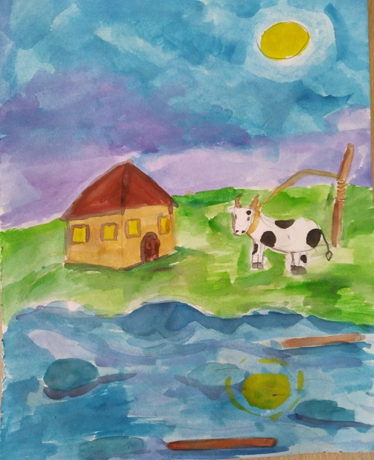 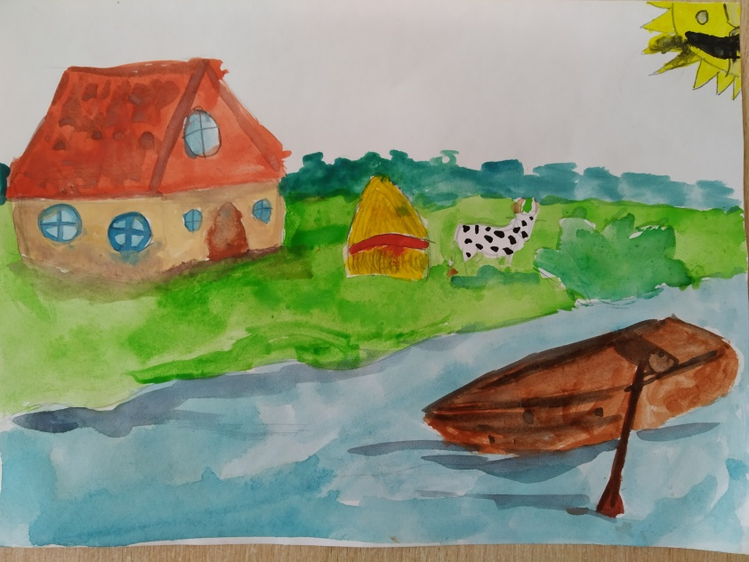

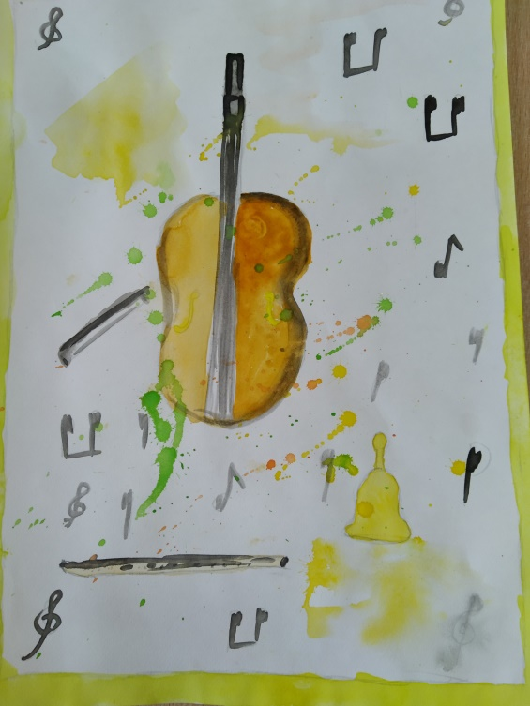 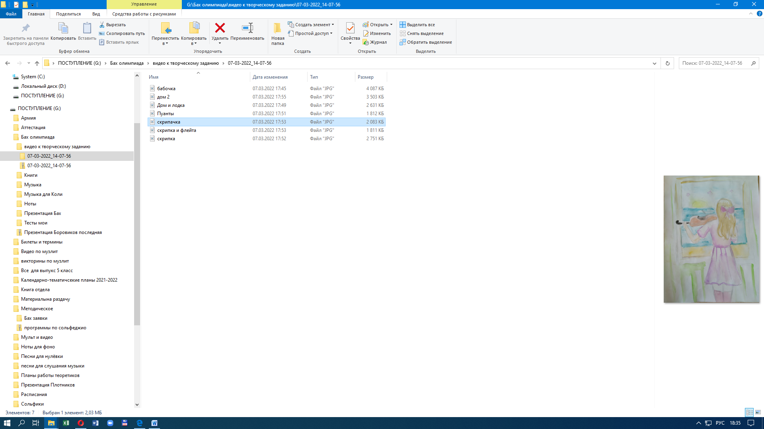

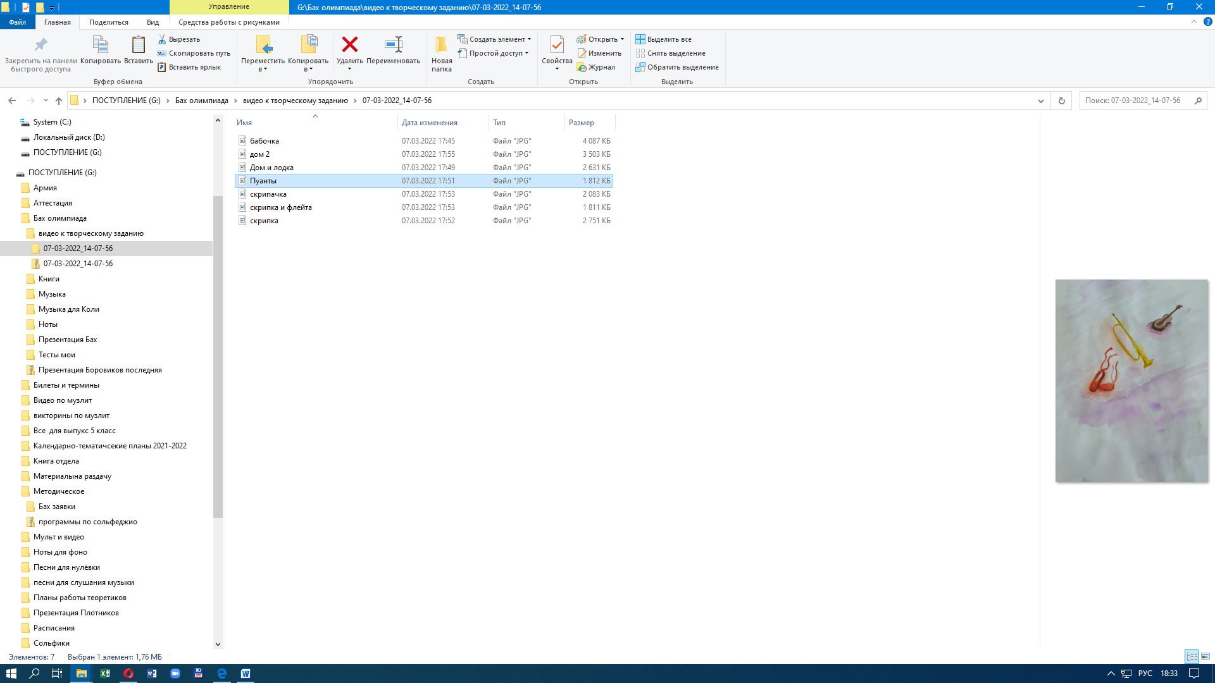 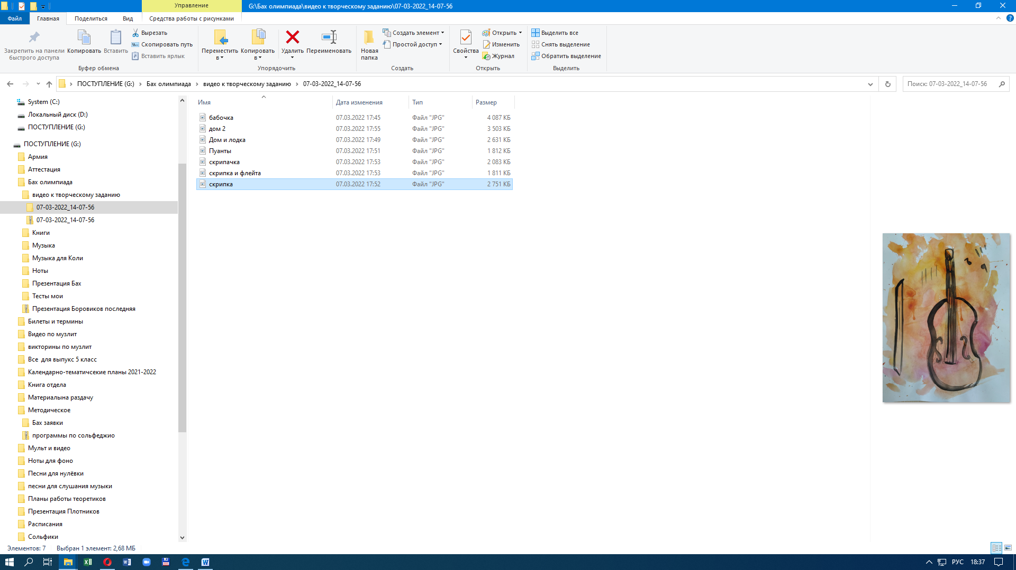

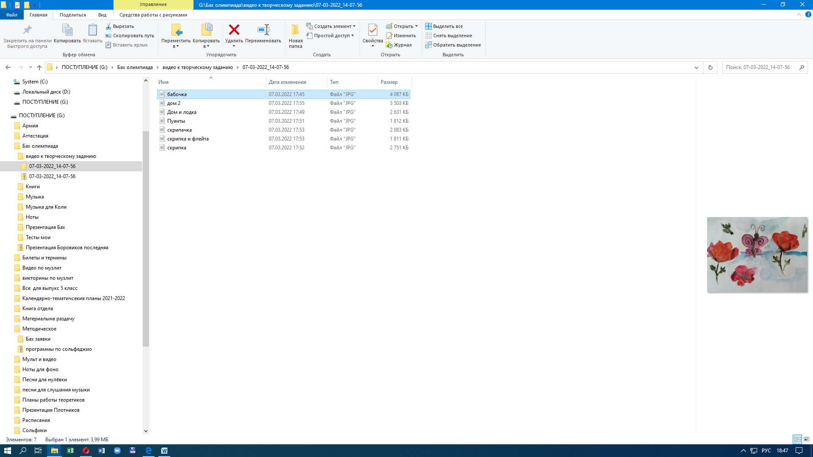

На этом я заканчиваю свой исследовательский дневник. Думаю, что все ребята, которые отвечали на мои вопросы, слушали музыку И.С. Баха, размышляли о ней, рисовали её, смогли прочувствовать всё величие творений великого немецкого мастера.